효과적인 프로젝트 설계: 사전지식 일깨우기
아는것-궁금한것-배운것 차트

아는것-궁금한것-배운것 차트
아는 것-궁금한 것-배운 것 (K-W-L) 차트는 학생들의 사전지식을 일깨우기 위해 가장 흔하게 사용하는 그래픽 구조도 가운데 하나입니다. 이 간단한 차트는 학생들에게 어느 한 특정 주제에 대해 자신들이 이미 알고 있는 것을 물어봄으로써 학생들의 사전지식을 일깨워 줍니다. 이는 학생들에게 내용을 세부적으로 깊이 있게 다루기 전에 개인적인 연관성을 짓게 해 줍니다. 이 차트의 아는 것 부분에서 학생들은 떠오르는 모든 생각들을 무작위로 적습니다. 그 다음 궁금한 것 부분에는 단독으로 또는 그룹원과 함께 그 내용에 대한 질문을 적습니다. 프로젝트를 진행하는 동안 이러한 질문에 대한 답을 찾게 되면 차트의 배운 것 부분에 그에 관한 내용을 기록합니다.
이 차트를 이용하여 학생들은 자신들이 배우고 있는 내용의 의미를 깨닫고 자신이 이미 알고 있었던 지식과 새로운 지식을 비교하며 자신의 생각을 분명하게 정립시키게 됩니다. 이는 또한 학생들의 관심을 계속해서 유지시키고 자신이 배우고 있는 내용의 진도를 따라가게 해 줍니다. 나중에 이 차트는 학생들이 무엇을 배웠는지 보여주는 평가 포트폴리오를 위한 기록으로 사용할 수 있습니다.
K-W-L 차트는 모든 학년, 모든 커리큘럼에서 사용할 수 있습니다. 이는 새로운 프로젝트를 시작할 때 뿐만 아니라 처음부터 끝날 때까지 전체 과정에서 유용하게 사용할 수 있습니다. 일반적으로 이 차트는 점수를 매기기 위한 기록이라기 보다 학생들이 평가나 점수에 대한 두려움 없이 자유롭게 자신의 생각과 질문을 적어 놓을 수 있는 공간입니다. 이 차트는 또한 생각을 정리를 하는데 도움이 되고 동료 대 동료 토론 또는 전체 학급 토론에서 중요한 출발점이 됩니다.
K-W-L 차트의 예
다음은 K-W-L 차트 작성 사례입니다.
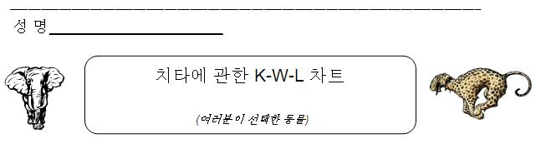
아프리카 동물 중 한 가지 종류를 선택하여 그 동물에 대해 여러분이 알고 있는 내용을 적으시오. 그 다음 그 동물에 대해 알고 싶은 질문을 적으시오. 프로젝트를 마치고 난 후, 프로젝트를 통해 알게 된 내용을 적으시오.
이 샘플 K-W-L 차트는 아프리카 모험 사파리 프로젝트 계획에서 발췌하였음
알고 있는 지식:  예  치타는 영양을 잡아먹는다. | 궁금한 질문:  예  치타가 영양을 어떻게 죽이나?  영양은 어디서 사나?  치타가 한 주 동안 몇 마리 영양을 먹어치우나?  영양은 치타를 피해 도망치는가? | 배운 지식:  예  치타는 시속 70마일로 달려 영양을 잡는다. 영양은 아프리카 대초원에서 풀을 뜯어 먹고 있다. 치타는 턱이 작아 한 입에 치타를 죽일 수 없어 영양을 질식시켜야만 한다.

